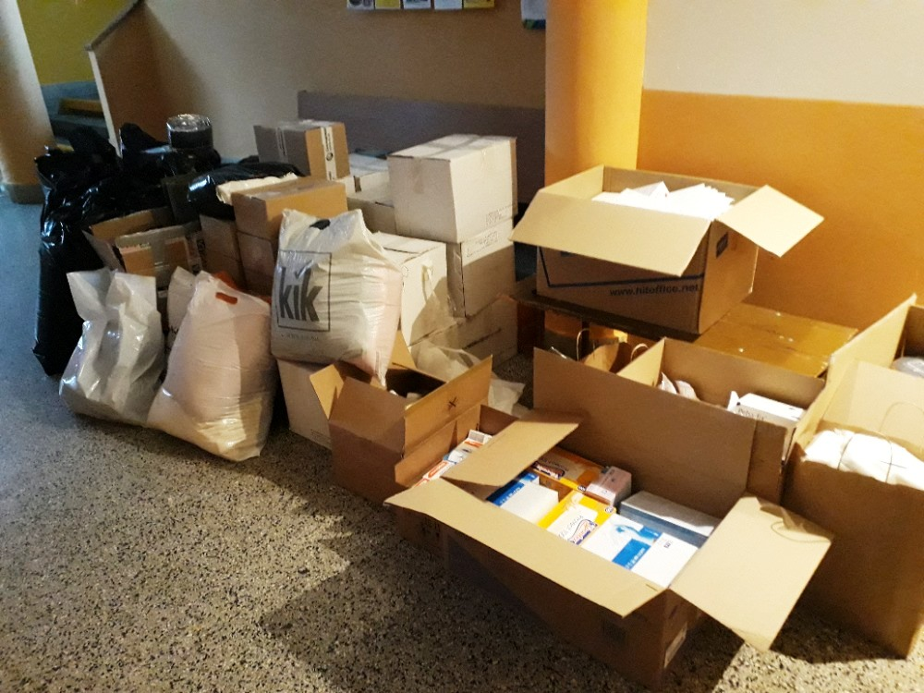
Praha 6 ve spolupráci se základními školami a Českým červeným křížem připravila sbírku zdravotnického materiálu a dalších potřeb.
Nás těší, že naši žáci a zaměstnanci se do sbírky zapojili. Vše bylo předáno Českému červenému kříži.
Ještě jednou děkujeme.

